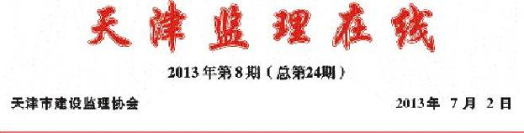

唱响“建设者之歌”
天津市建设艺术团揭牌仪式暨“迎七·一 ——建设者之歌”
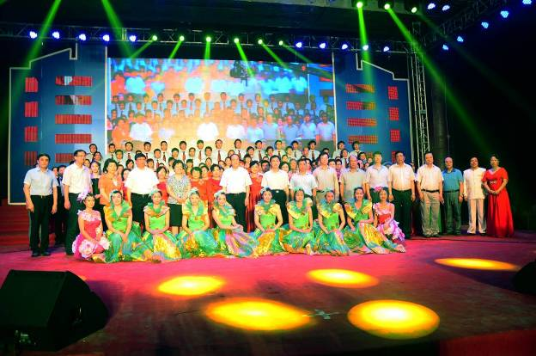
慰问演出活动在天津机场二期工程建设工地举办

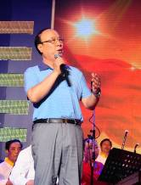
6月27日，在伟大的中国共产党92岁生日前夕，天津市建设行业联合会在天津机场二期工程建设工地举办天津市建设艺术团揭牌仪式暨 “迎七•一 ——建设者之歌”慰问演出活动。来自本市城建系统各行业的设计师、工程师、退休干部、管理人员和农民工兄弟组成的建设艺术团，此次带来了17个精彩的节目，为奋战在机场二期扩建工程一线的参建人员奉上一场文化大餐。市委宣传部、市文广局、市建设交通委、市社团管理局、市市政公路局、市规划局、市国土房管局的多位领导莅临本次活动，联合会及各协会领导与机场工程相关负责人与会。天津市委宣传部赵鸿友副部长、市文广局康书祥副局长为艺术团揭牌。
我协会作为天津市建设行业联合会的会员单位之一，承担了此次演出前的多项目准备工作，从节目遴选到最终彩排进行了全程服务，并结合行业工程师艺术分团的自身条件以及监理咨询行业的人才优势，为本次演出选送了多个优秀节目；在演出当天，为保证活动质量，我协会圆满地完成了联合会委派的的演出后勤保障、舞台管理等工作。协会周崇浩理事长还亲自登台，向广大一线参建人员献上一曲《把一切献给党》。
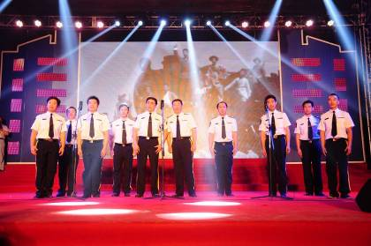
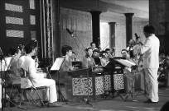
本次演出是天津建设艺术团的首场慰问演出，成功地宣传了先进文化，活跃了职工生活，弘扬了不怕吃苦、甘于奉献的城建精神，为今后开展此类活动积累了成功经验、奠定了坚实基础。
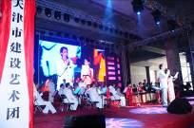
方正园林建设监理中心召开工会第一届会员代表大会暨职代会
近日，方正园林建设监理中心召开了工会第一届会员代表大会暨职代会，对中心2013年工作做出重要部署。
会上，中心张政经理做了《工会第一届会员代表大会暨职代会工作》的报告，总结了历年工作情况，并部署了2013年工作任务，组织动员干部职工面对新形势和新任务，统一思想、认清形势、振奋精神、干事创业，为完成2013年目标任务奠定了基础。
会上，中心办公室韩晓主任还做了《方正园林建设监理中心工会成立筹备工作报告》，选举产生了工会第一届工会委员会和经审委员会。会上共有41名职工代表参加了会议，园林开发公司佟宝君董事长、刘利支部书记出席会议并讲了话。园林开发公司领导也对方正监理中心工会工作及今后发展寄予了殷切的希望。

